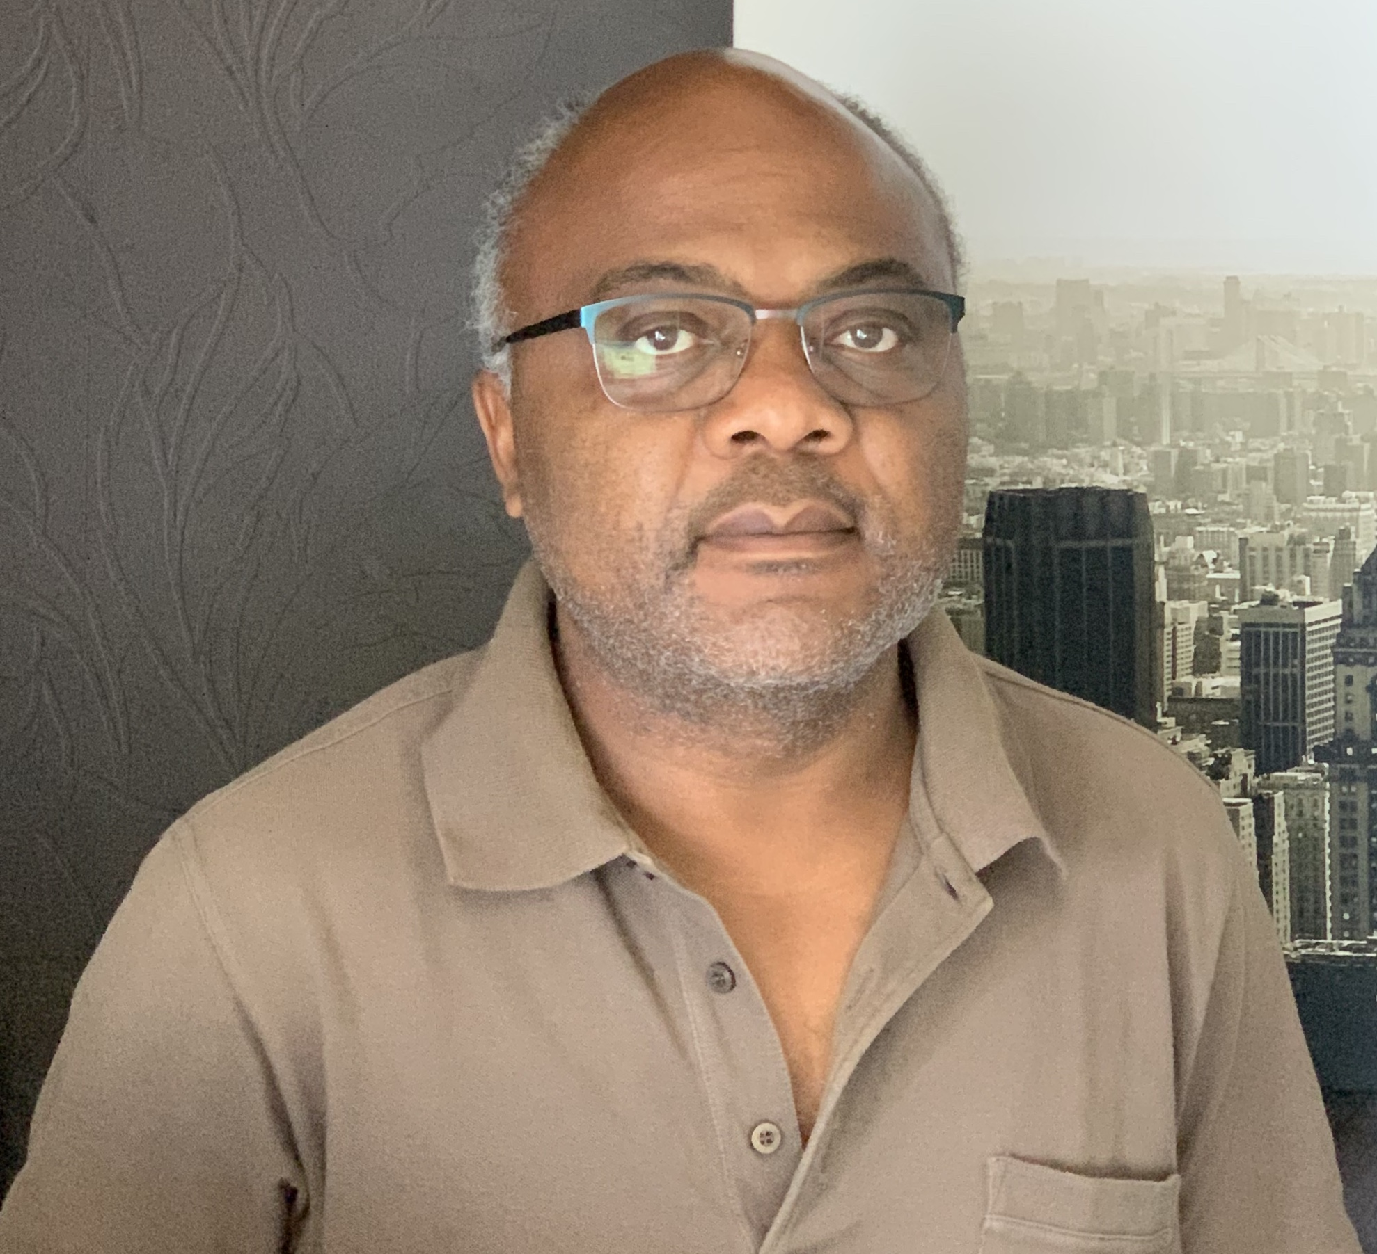  Contact  Henri Moeremanslaan 81  1700 Dilbeek  +32488283856  gnougon@hotmail.com  NOUGON@NOUGON  www.linkedin.com/in/gervai  s-nougon-0239161aa  LOISIRS  Musique  Voyage  Langues  Français  Anglais  Néerlandais |  | GERVAIS NOUGON, MD  Chirurgien-urgentiste  Marié, père de 3 enfants  Permis de conduire B  Formation médicale  Université Catholique de Louvain-Mont Godinne  2008-2010: TPPSU médicine d’urgences  Institut Gustave Roussy & Université de Paris XI  2006-2007: diplôme interuniversitaire en chirurgie cancérologique et sénologie  Katholieke Universiteit Leuven  1997 – 2004 : spécialisation en chirurgie générale  Katholieke Universiteit Leuven  1990 – 1997 : étudiant en médecine  Experience professionnelle & AFFILIATIONS  2016-Ce jour : AZ Voorkempen, Malle  Chef de service des urgences (jusqu’au 30 septembre 2021)  Coordinateur du « trauma center » reconnu par la « DGU »  Maître de stage en médecine d’urgences  Maître de stage en médecine générale, formation hospitalière  Personnel académique particulier, Université d’Anvers  2010-2016  Consultant service des urgences-UCL Mont-Godinne  2008-2017  St Josef Klinik, Saint-Vith  Chef de service des urgences  Chirurgien abdominal  Médecin urgentiste  Formations post universitaires & sociétés scientifiques  2017 : certificat interuniversitaire en expertise judiciaire. UCL-UNAMUR-USAINTLOUIS  2014 : certificat Interuniversitaire en management médical. ULB-UCL  2013 : certificat interuniversitaire en gestion de situations d’exceptions. ULB  2014: reviewer European Journal of Emergency Medicine  2019: member of the American College of Emergency Physicians  2006: member of the Royal Belgian Society of Surgery  PUBLICATIONS RECENTES  Life-saving emergency adrenalectomy in a pheochromocytoma crisis with cardiogenic shock  Thalia Bekelaar, Gervais Nougon, Marc Peters, Frederic De Roeck, Steven Haine, Dirk Ysebaert, Maarten Spinhoven, Philippe G. Jorens, Rudi De Paep, and Frederik Lahaye.  Case report in cardiology  Volume 2021, Article ID 8848893, 4 pages  https://doi.org/10.1155/2021/8848893  Acute appendicitis op basis van Enterobius vermicularis. Een case-report  A. Bulckaert, G. Nougon, S. Noels, M. Nachtergaele Tijdschrift voor Geneeskunde : 76; (8-9) : 2020:394-398 DOI: 10.2143  Does offering pricing information to resident physicians in the emergency department potentially reduce laboratory and radiology costs?  Nougon G, Muschart X, Gérard V, Boulouffe C, Jamart J, Van Pee D, De Cannière L. Eur J Emerg Med. 2015 Aug;22(4):247-52. doi: 10.1097/MEJ.0000000000000171.PMID: 24849608  A determination of the current causes of hyperkalaemia and whether they have changed over the past 25 years  X Muschart, C Boulouffe, J Jamart, G Nougon, V Gérard, L de Cannière, D Vanpee  Acta Clin Belg. 2014 Aug; 69(4):280-4.  How aware are Belgian permanent and resident emergency physicians of common medical costs and radiation doses?  Nougon Gervais , Gerard Véronique, Jamart Jacques, Vanpee Dominique  Eur J Emerg Med. 2011 Dec; 18(6):344-50.  Doi: 10.1097/MEJ.0b013e3283466eea  2007: Institut Gustave Roussy Paris  Néoplasies mammaires: perspectives dans la recherche des ganglions sentinelles, modalités et coûts des reconstructions mammaires.  1998: Escharotomy in burned patients: spring meeting of the Belgian Trauma Society  Diagnostics strategies in cardiothoracic trauma patients  Janzing H, Nougon G, Broos P  European Journal of Emergency and Intensive Care. 1997 Oct; vol XX ed3;33

